实 验 报 告 单

**实验名称： 实验1：C#基础程序设计 1**

同组人：无 实验课时：2

实验室：计算机软件实验室 报告日期：2022年3月4日

**一、实验目的：**

1. 熟悉Visual Studo开发环境；

2. 熟练掌握C#常用数据类型和方法的设计；

3. 熟练掌握C#数组与字符串的常用操作；

4. 能够在程序设计中运用所学知识。

**二、实验内容：**

1.声明两个变量：int n1=10,n2=20;要求将两个变量交换，最后输出n1为20，n2为10。扩展（*）：不使用第三个变量如何交换？

2.用方法实现：将上题的交换操作封装成一个方法，方法有两个参数n1,n2，在方法中将n1和n2交换（提示：ref）。

3.用方法实现：接收两个int类型的参数，在该方法中计算这两个参数的加、减、乘、除运算的结果，最后将所有结果返回（提示：out）。

4.用方法实现：计算任意多个数间的最大值（提示：params）。

5.求斐波那契数列前20项的和。

6.打印杨辉三角形（10行）。

7.对整型数组{20,16,78,61,12,99,57,34,8}进行冒泡排序，要求数据由小到大排列。

8.有如下字符串："患者：“大夫，我咳嗽得很重。” 大夫：“你多大年记？” 患者：“七十五岁。” 大夫：“二十岁咳嗽吗”患者：“不咳嗽。” 大夫：“四十岁时咳嗽吗？” 患者：“也不咳嗽。” 大夫：“那现在不咳嗽，还要等到什么时咳嗽？”"。需求：请统计出该字符中“咳嗽”二字的出现次数，以及每次“咳嗽”出现的索引位置。

9.从日期字符串"2020年10月1日"中把年月日的数据分别取出来，打印到控制台。

10.将字符串" Hello World ! 你好 世界 ！ " 两端的空格去掉，并且将其中的连续空格都替换成一个空格。

1. **实验结果：**

**1.** internal class Program

{

static void Main(string[] args)

{

int n1 = 10, n2 = 20;

//swap(ref n1, ref n2);

swap1(ref n1, ref n2);

Console.WriteLine("交换后n1={0},n2={1}", n1, n2);

Console.ReadKey();

}

private static void swap1(ref int n1, ref int n2)

{

n1 = n1 + n2;

n2 = n1 - n2;

n1 = n1 - n2;

}

}

}

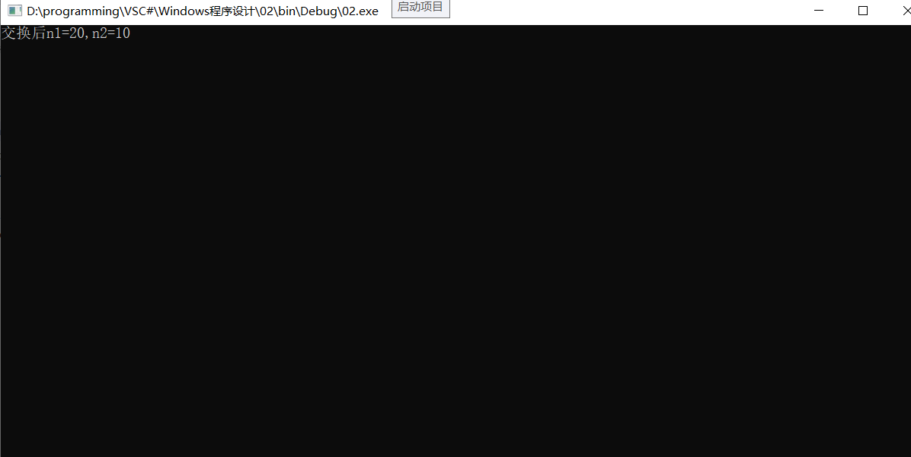

internal class Program

{

static void Main(string[] args)

{

int n1 = 10, n2 = 20;

//swap(ref n1, ref n2);

swap1(ref n1, ref n2);

Console.WriteLine("交换后n1={0},n2={1}", n1, n2);

Console.ReadKey();

}

private static void swap(ref int n1, ref int n2)

{

int temp;

temp = n1;

n1 = n2;

n2 = temp;

}

}

}



3.

internal class Program

{

static void Main(string[] args)

{

int n1, n2;

Console.WriteLine("输入n1和n2");

n1=int.Parse(Console.ReadLine());

n2= int.Parse(Console.ReadLine());

Console.WriteLine("n1+n2={0}",add(n1, n2));

Console.WriteLine("n1-n2={0}", sub(n1, n2));

Console.WriteLine("n1*n2={0}", multiply(n1, n2));

Console.WriteLine("n1/n2={0}", divide(n1, n2));

Console.ReadKey();

}

private static int divide(int n1, int n2)

{

return n1 / n2;

}

private static int multiply(int n1, int n2)

{

return n1 * n2;

}

private static int sub(int n1, int n2)

{

return n1 - n2;

}

private static int add(int n1, int n2)

{

return n1 +n2;

}

}

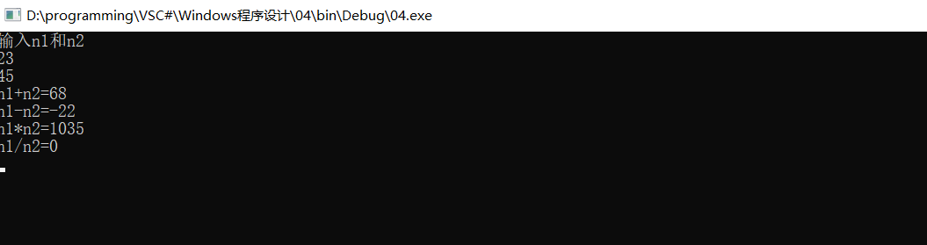

using System;

using System.Collections.Generic;

using System.Linq;

using System.Text;

using System.Threading.Tasks;

namespace _0n{

internal class Program

{

static void Main(string[] args)

{

int n=0,max= 0;

int [] arr=new int[50];

maxInt(arr, n,ref max);

Console.WriteLine("最大数为max={0}", max);

Console.ReadKey();

}

private static void maxInt(int[] arr, int n,ref int max)

{

Console.WriteLine("输入n：(n<=50)");

n = int.Parse(Console.ReadLine());

Console.WriteLine("输入n个数：(n<=50)");

for (int i = 0; i < n; i++)

{

arr[i] = int.Parse(Console.ReadLine());

if (i == 0)

max = arr[0];

else

{

if (max < arr[i])

{

max = arr[i];

}

}

}

}

}

}

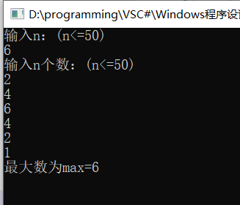

5.

using System;

using System.Collections.Generic;

using System.Linq;

using System.Text;

using System.Threading.Tasks;

//求斐波那契数列前20项的和。

namespace _06_斐波那契_杨辉三角

{

internal class Program

{

static void Main(string[] args)

{

int n,sum=0;

for(int i = 0; i < 20; i++)

{

sum+= Fibo(i);

}

Console.WriteLine(sum);

;

Console.ReadKey();

}

private static int Fibo(int n)

{

if (n == 1)

return 1;

if (n == 0)

return 1;

return Fibo(n-1)+Fibo(n-2);

}

}

}

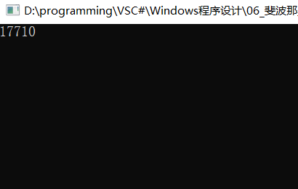

6.

using System;

using System.Collections.Generic;

using System.Linq;

using System.Text;

using System.Threading.Tasks;

//求斐波那契数列前20项的和。

//打印杨辉三角形（10行）。

namespace _06_斐波那契_杨辉三角

{

internal class Program

{

static void Main(string[] args)

{

yanghui();

Console.ReadKey();

}

private static void yanghui()

{

int [,] arr=new int[10,10];

for(int i = 0; i < 10; i++)

{

for(int j = 0; j < 10; j++)

{

arr[j,0] = 1;

arr[j,j] = 1;

}

if(i >= 2)

{

for(int k = 0; k < i-1; k++)

{

arr[i,k+1]=arr[i-1,k]+arr[i-1,k+1];

}

}

}

for(int i=0; i < 10; i++) //输出空格

{

for(int k=0; k < 10-i; k++)

{

Console.Write(" ");

}

for(int j=0; j < i+1; j++)

{

Console.Write( arr[i,j]);

Console.Write(' ');

}

Console.WriteLine("\n");

}

}

}

}

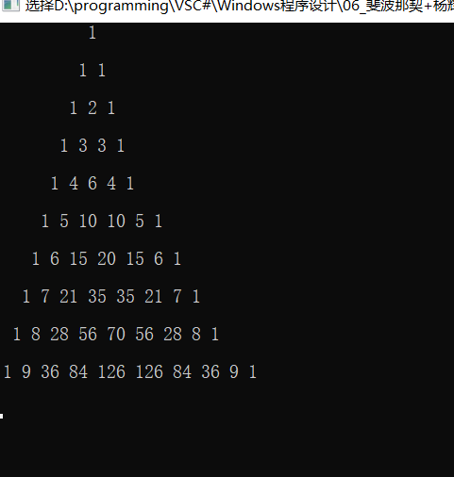

7.

using System;

using System.Collections.Generic;

using System.Linq;

using System.Text;

using System.Threading.Tasks;

//1.对整型数组{20,16,78,61,12,99,57,34,8}进行冒泡排序，

//要求数据由小到大排列。

//2.将字符串" Hello World ! 你好 世界 ！ "

//两端的空格去掉，并且将其中的连续空格都替换成一个空格。

//可以设两个指针当不是空格就不删

//改字符串要先转成stringBuilder再转回去

namespace _07_冒泡_折半查

{

internal class Program

{

public static int[] arr = new int[] { 20, 16, 78, 61, 12, 99, 57, 34, 8 };

static void Main(string[] args)

{

Bubble(arr);

Console.ReadKey();

}

private static void Bubble(int[] arr)

{

int temp;

for (int i = 0; i < arr.Length - 1; i++)

{

for (int j = i + 1; j < arr.Length; j++)

{

if (arr[i] > arr[j])

{

temp = arr[i];

arr[i] = arr[j];

arr[j] = temp;

}

}

}

for (int i = 0; i < arr.Length; i++)

{

Console.Write(arr[i]);

Console.Write(' ');

}

}

}

}

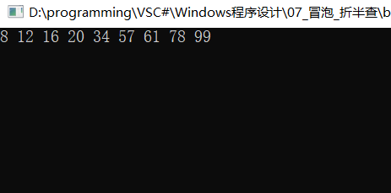

8.

①程序入口

using System;

using System.Collections.Generic;

using System.Linq;

using System.Text;

using System.Threading.Tasks;

/* 1.

有如下字符串："患者：“大夫，我咳嗽得很重。” 大夫：“你多大年记？”

患者：“七十五岁。” 大夫：“二十岁咳嗽吗”患者：“不咳嗽。”

大夫：“四十岁时咳嗽吗？” 患者：“也不咳嗽。”

大夫：“那现在不咳嗽，还要等到什么时咳嗽？”"。

要求：请统计出该字符中“咳嗽”二字的出现次数，以及每次“咳嗽”出现的索引位置。

*/

// 2.从日期字符串"2020年10月1日"中把年月日的数据分别取出来，打印到控制台。

namespace _01

{

internal class Program

{

static void Main(string[] args)

{

string txt =@"患者：“大夫，我咳嗽得很重。” 大夫：“你多大年记？”

患者：“七十五岁。” 大夫：“二十岁咳嗽吗”患者：“不咳嗽。”

大夫：“四十岁时咳嗽吗？” 患者：“也不咳嗽。”

大夫：“那现在不咳嗽，还要等到什么时咳嗽？”"; //要加@才能换行

int index=0 ;

int count = 0;

while(index!=-1)

{

if (index == txt.Length - 1)

break;

index = txt.IndexOf("咳嗽", ++index);

if (index!=-1)

{

Console.WriteLine(index);

count++;

}

}

Console.WriteLine("一共有{0}个", count);

//Console.WriteLine(txt.IndexOf("咳嗽"));

// Console.WriteLine("一共出现{0}次",count);

Console.ReadKey();

}

}

}

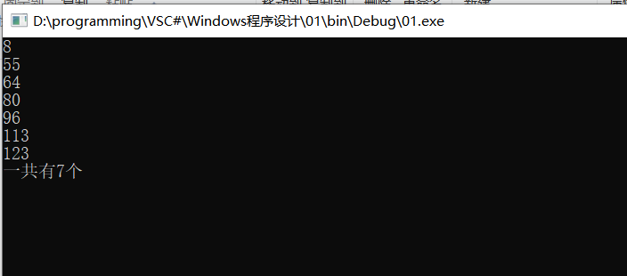

9.

using System;

using System.Collections.Generic;

using System.Linq;

using System.Text;

using System.Threading.Tasks;

/* 1.

有如下字符串："患者：“大夫，我咳嗽得很重。” 大夫：“你多大年记？”

患者：“七十五岁。” 大夫：“二十岁咳嗽吗”患者：“不咳嗽。”

大夫：“四十岁时咳嗽吗？” 患者：“也不咳嗽。”

大夫：“那现在不咳嗽，还要等到什么时咳嗽？”"。

要求：请统计出该字符中“咳嗽”二字的出现次数，以及每次“咳嗽”出现的索引位置。

*/

// 2.从日期字符串"2020年10月1日"中把年月日的数据分别取出来，打印到控制台。

namespace _01

{

internal class Program

{

static void Main(string[] args)

{

// 通过将指定字符串变为空，再求差来计算次数

}

string date = "2020年10月1日";

char[] splitWord = { '日','期','是','年','月','日'};

string [] words=date.Split(splitWord);//将汉字作为分隔符去掉

// string[] words = date.Split(splitWord);

//3.

foreach (string c in words)

{

Console.WriteLine(c);

}

Console.ReadKey();

}

}

}

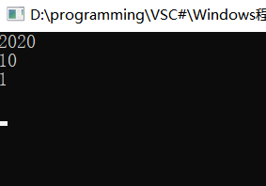

1. **实验总结：**

———————————————————————————————

**成绩：**

批阅教师：

日 期：